大学生创新创业训练计划项目
季度检查报告
学 校 |  | * | 项目编号 | *
项目名称 |  | FOLLOWME-基于SLAM和3D手势识别的停车场智能寻车机器人
项目负责人 |  | *
项目级别 |  | ☑国家级 □省级 □校级
一、项目进展情况及取得成果（按照项目研究工作计划逐一对照填写）
项目进展情况 |  | （√）按计划进行、（ ）进度提前、（ ）进度滞后
主要研究阶段  (起止时间) |  | 研究内容 |  |  | 完成情况
2024.01.16-2024.01.31 |  | 开发服务器数据库管理模块与单元测试 |  |  | 已完成
2024.02.01-2024.03.31 |  | 开发服务器管理模块与单元测试 |  |  | 已完成
项目研究成果（已取得的成果）
序号 | 项目成果名称 |  |  |  | 成果形式
01 | 寻车机器人 |  |  |  | 机器人实物
02 | 计算机软件著作权 |  |  |  | 著作权证书
03 | 山东省大学生程序设计大赛省级一等奖 |  |  |  | 学科竞赛获奖
04 | 山东省大学生智能技术应用设计大赛省级一等奖 |  |  |  | 学科竞赛获奖

二、项目季度报告（项目执行的进展情况，取得了哪些成绩，是否达到预期效果，以及在项目的开展过程中还存在哪些问题。）
（1）项目进展情况
1.数据库管理模块开发
数据库管理模块实现了服务器端软件和数据库之间的数据交互，其结构示意图如图1所示。数据库中的数据表可分为camera、parking_place、robot、location、parking_record、user这6大类表。camera表存储连接到服务器的摄像头信息。parking_place表存储每个摄像头中标记停车区域的信息。robot表存储连接到服务器的机器人信息。location表存储巡游点位、车位点位、特殊点位坐标信息。parking_record表存储车牌-车位匹配结果信息。user表为服务器管理模块提供登录认证服务的用户信息。
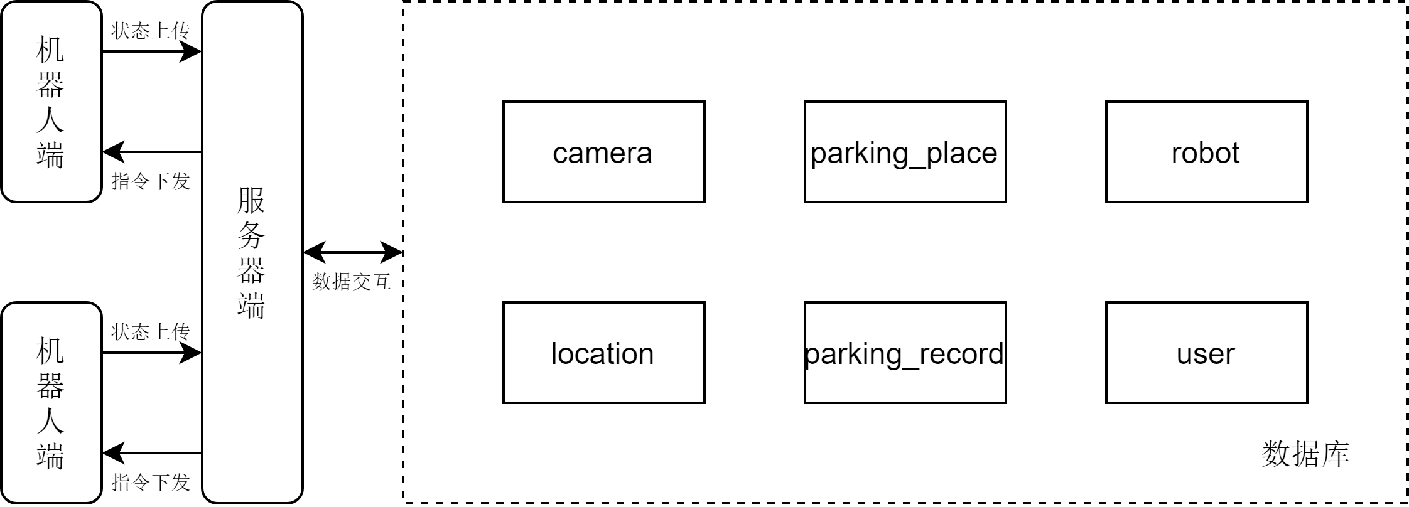
图1 数据库、机器人端与服务器端之间结构示意图
2.服务器管理模块开发
2.1车位管理功能
车位管理功能主要分为三个部分，分别是添加车位界面、查看车位列表界面、和编辑车位信息界面。
用户可以在页面上看到一个车位列表，列表中会显示所有已存在的停车位信息。用户可以浏览这些信息，并对其进行操作，如编辑或删除，如图2所示。

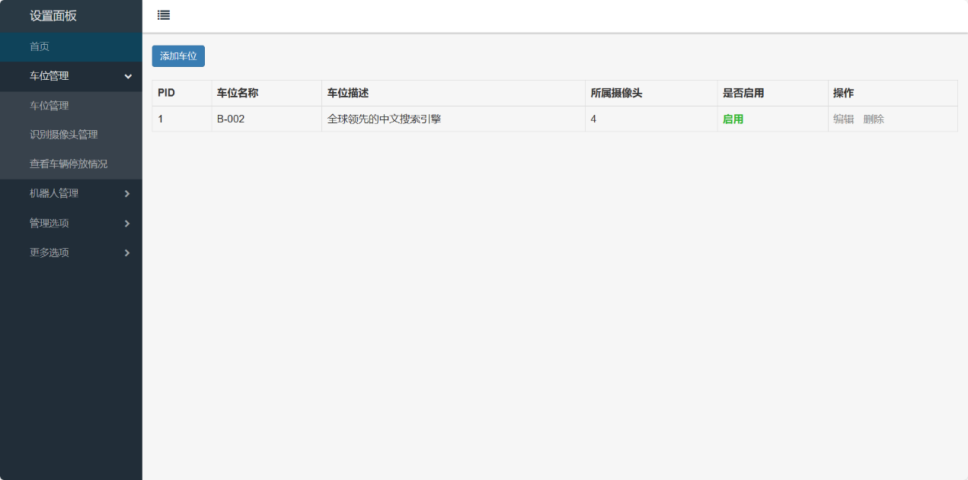
图2 查看车位列表界面
用户可以通过点击界面上的"添加车位"按钮(见图2)来添加新的停车位。点击按钮后，用户会被重定向到添加停车位的界面，如图3所示。用户可通过在该界面提供的摄像头视角中进行标注车位所在区域（如图3中车位位置标记部分）。标记的车位将会在红色区域中展示。
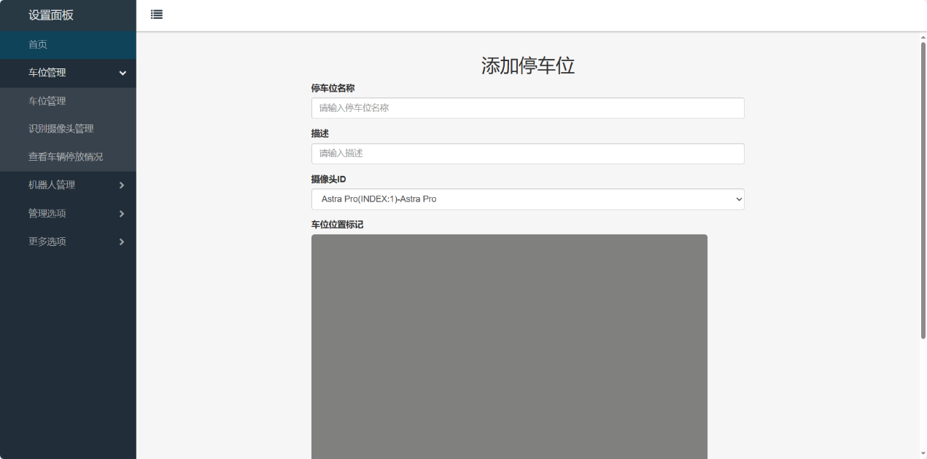
图3 添加车位界面
用户可以通过点击车位列表中的"编辑"链接来编辑特定停车位的信息，如图4所示。

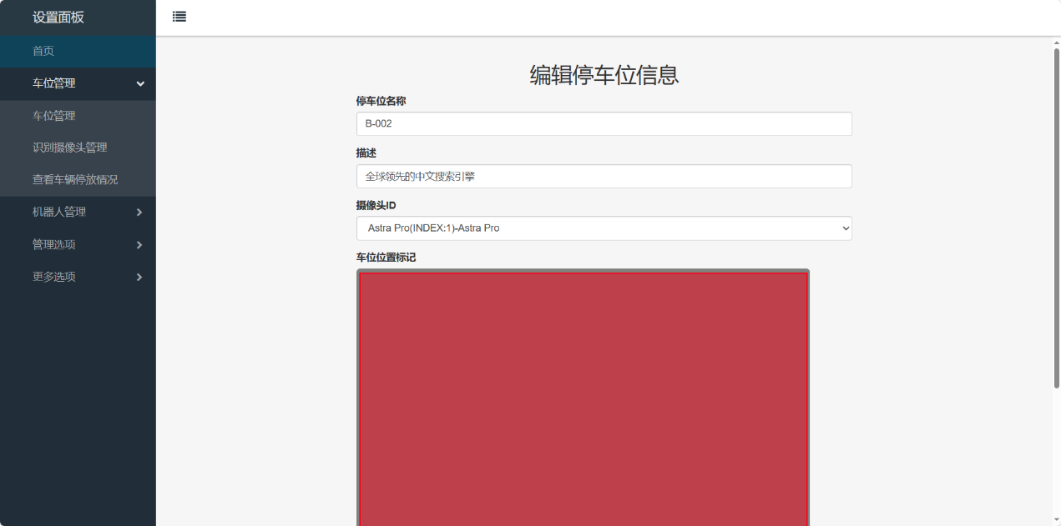
图4 修改车位信息界面
2.2识别摄像头管理
本界面实现了展示系统中摄像头的信息，如图5所示。
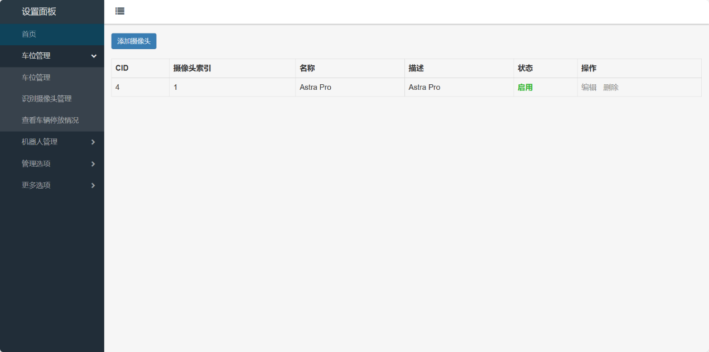
图5 摄像头列表展示界面
用户可在添加摄像头界面添加新的摄像头到系统中，如图6所示。

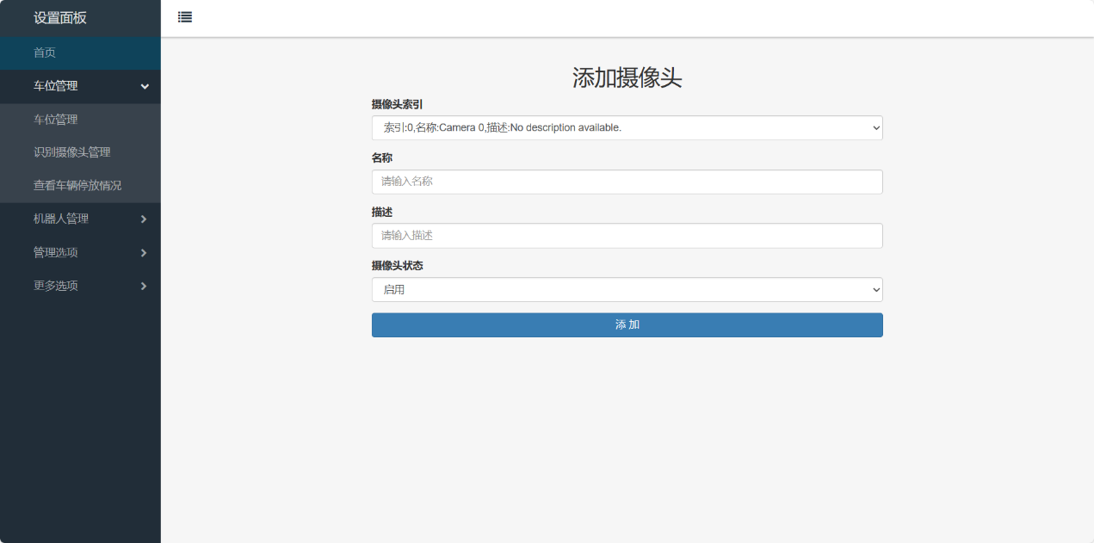
图6 添加摄像头界面
用户可以在修改摄像头信息界面编辑现有摄像头的信息，如图7所示。
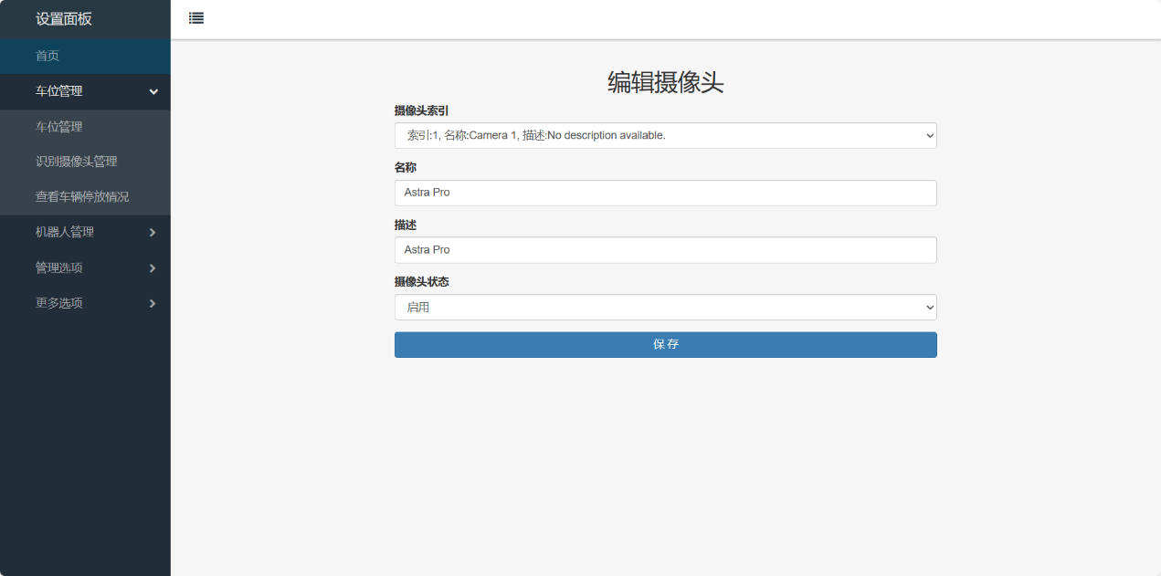
图7 修改摄像头信息界面
2.3车辆停放记录查看(车牌-车牌匹配结果查看)
车辆停放记录查看界面实现了展示车位的基本信息，如图8所示。

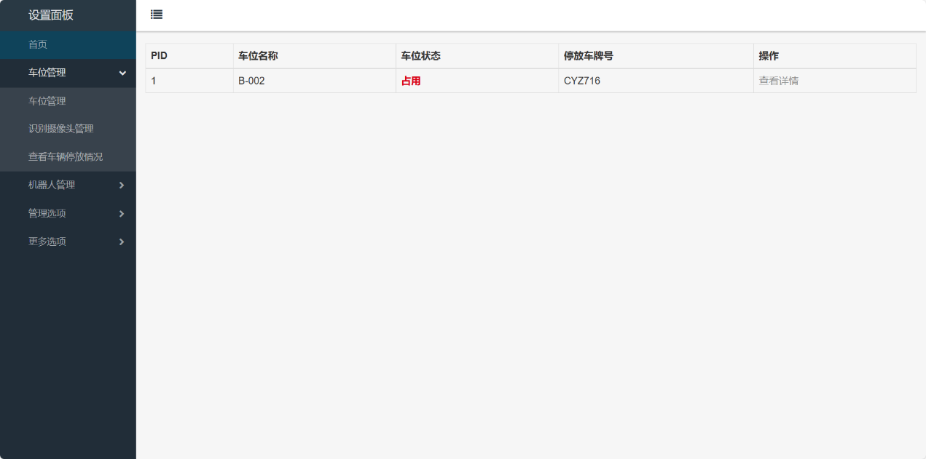
图8 车辆停放记录查看界面
车辆停放详情查看界面用于查看特定车位的车牌-车位匹配信息，如图9所示。
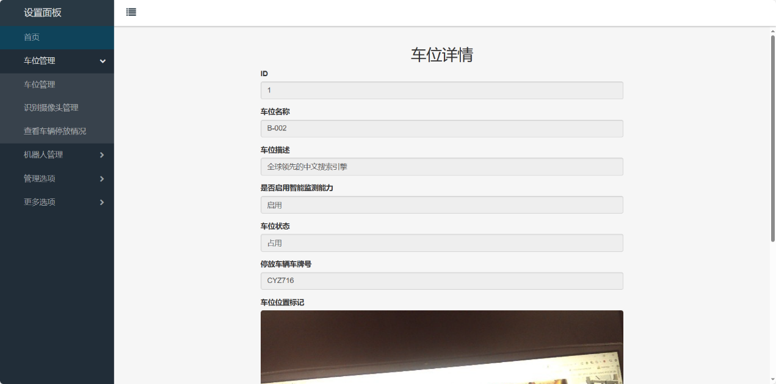
图9 车辆停放详情查看界面
2.5机器人管理功能
机器人管理功能分为四个部分：机器人列表查看、添加机器人、编辑机器人和删除机器人。
机器人列表界面用于展示已经存在的机器人的基本信息，如图10所示。

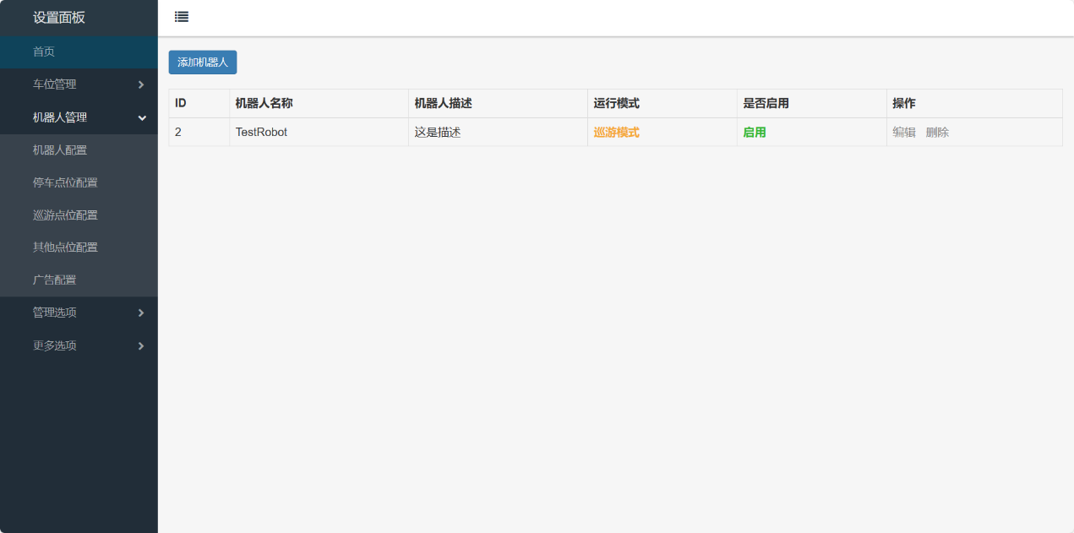
图10 机器人列表查看界面
添加机器人界面用于向系统中添加新的机器人，如图11所示。
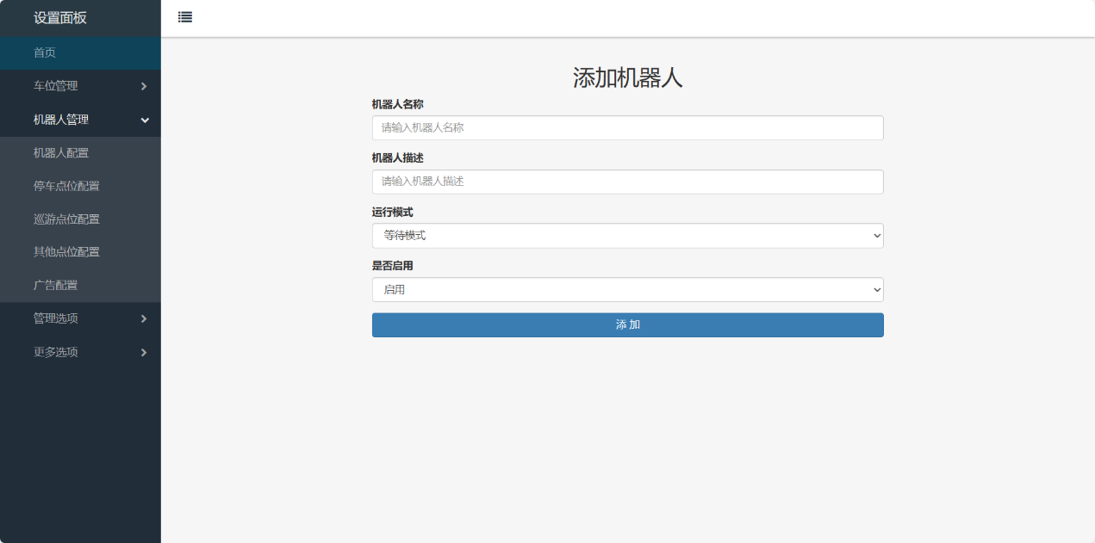
图11 添加机器人界面
编辑机器人界面用于编辑现有机器人的配置信息，如图12所示。

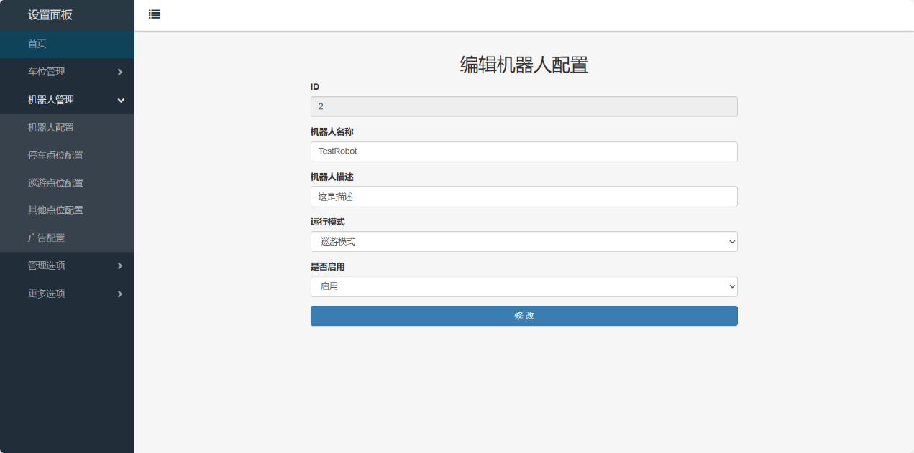
图12 修改机器人信息界面
2.6点位管理功能
为了更加直观地实现对停车点位的管理，本系统加入了点位管理功能。点位的引入为SLAM技术和导航服务提供了关键的坐标信息，简化了配置过程，通过半自动添加、分组查询、编辑和删除功能，提高了机器人的导航准确性和管理效率。
点位列表界面包含一个表格，用于显示停车点位的信息，如图13所示。
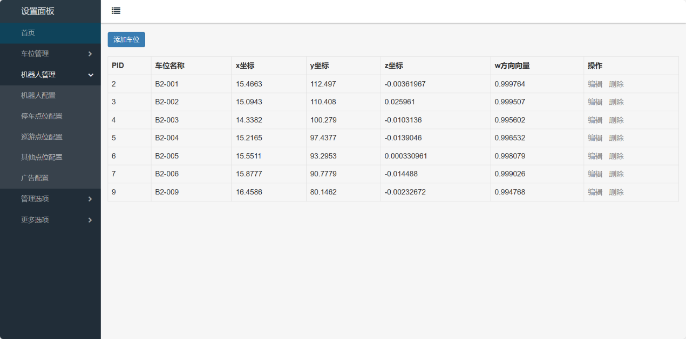
图13 点位列表界面
添加点位界面页面包含一个表单，如图14所示。用户需要选择回传数据的机器人。用户可以选择点击“自动获取点位坐标”按钮，从选中机器人中回传坐标信息并自动填充到表单中的相应字段中。
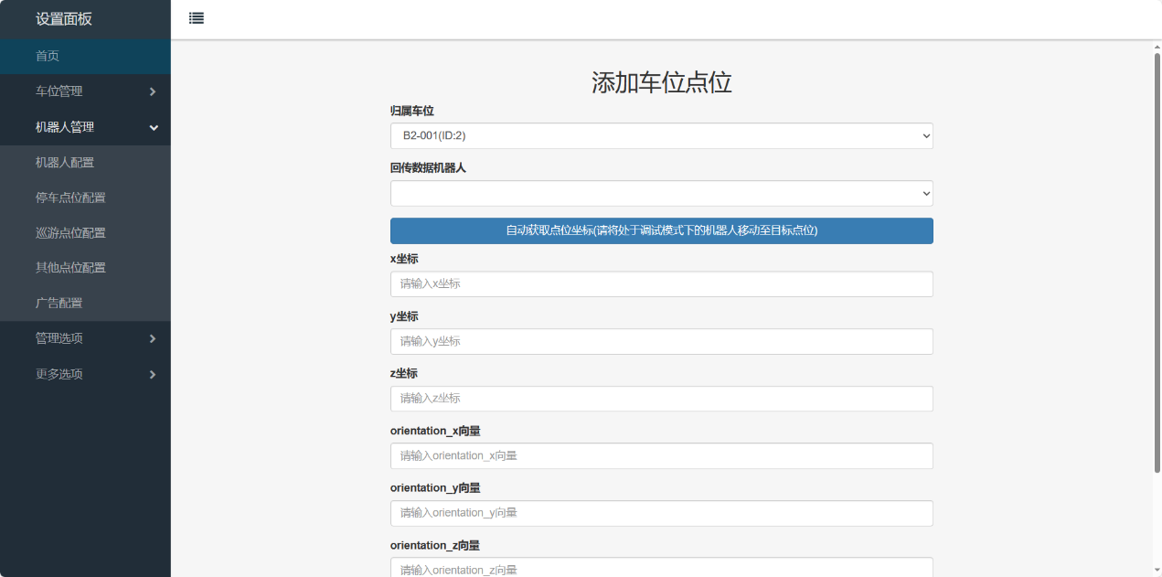
图14 添加点位界面
编辑点位界面，如图15所示。
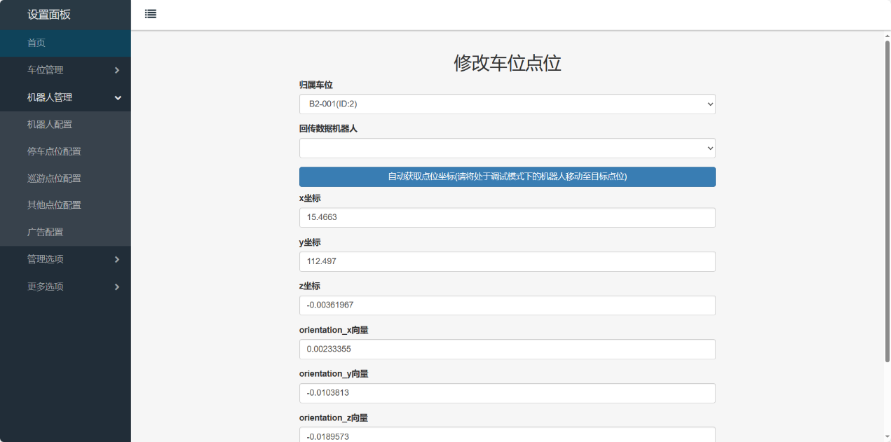
图15 编辑点位界面
2.7访问认证功能
访问认证界面如图16所示。

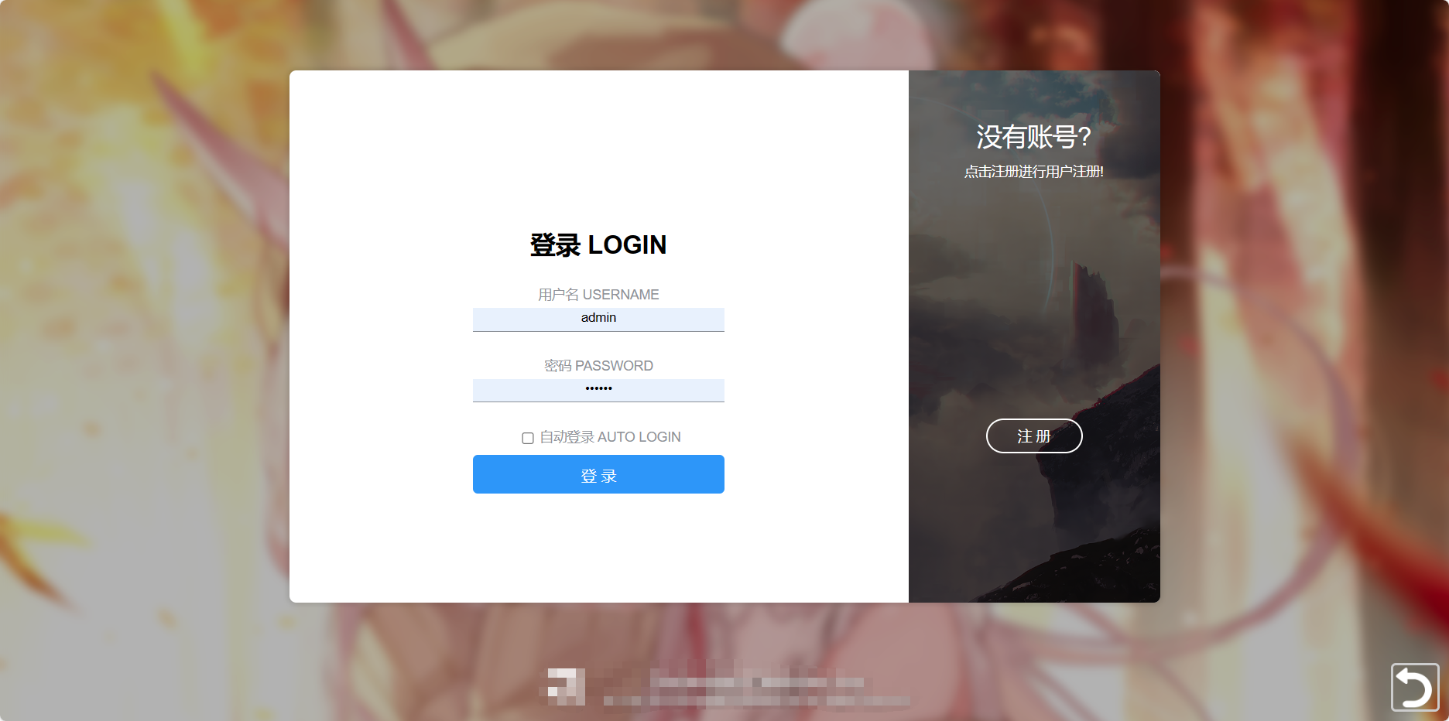
图16 访问认证界面

（2）项目所取得的成就
本项目于2023年8月完成机器人组装，制作机器人实体一台，如图17所示。
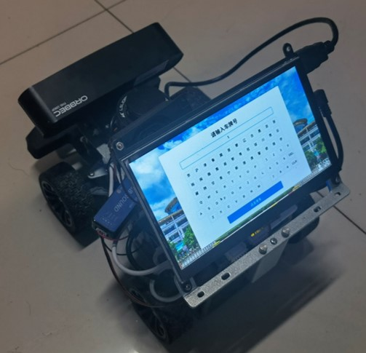
图17 机器人实物图

本项目于2023年12月6日取得计算机软件著作权登记证书，如图18所示（图中软件名称为本项目工程名）。

图18 计算机软件著作权登记证书

本项目于2023年9月参加了山东省大学生软件设计大赛，取得智能硬件与机器人开发赛道省赛一等奖成绩，如图19所示。

图19 山东省大学生软件设计大赛一等奖 获奖证书

本项目于2023年10月参加了山东省大学生智能技术应用设计大赛，取得智能技术自由探索赛道省赛一等奖成绩，如图20所示。

图20 山东省大学生智能技术应用设计大赛省赛一等奖 获奖证书

三、经费使用明细情况
项目获批总经费： 5000 元 |  | 已使用项目研究经费： 0 元
 |  | 已报销金额： 0 元 |  |  | 未报销金额： 0 元
项目经费开支情况
名目 | 用途 |  |  | 金额 |  |  | 备注
论文版面费 |  |  |  | 0
专利申请费 |  |  |  | 0
调研、差旅费 | 山东省大学生程序设计大赛报名费  山东省大学生智能技术应用设计大赛报名费及参赛差旅费用 |  |  | 0
打印、复印费 |  |  |  | 0
资料费 |  |  |  | 0
试剂等耗材费 |  |  |  | 0
元器件、软硬件测试、小型硬件购置费 | Jetson Nano*1，机器人底盘*1，激光雷达*1，深度相机*1，触摸屏*1，语音交互扩展板*1，下位机主控*1，USB扩展板*1，扬声器*1，锂电池*1 |  |  | 0
其它 |  |  |  | 0
四、项目后期具体工作计划
时间进度 | 研究内容
2024.04.01-2024.04.15 | 模块集成测试
2024.04.16-2024.04.30 | 系统测试
2024.05.01-2024.05.15 | 准备项目终期评审

五、指导教师意见：（包括项目的组织实施、进度、预期效果、经费使用等情况）
该项目在组织实施方面表现出色，项目团队严格按照计划执行，技术实施达到了预期的水平。特别是在服务器数据库管理和服务器管理模块的开发上，团队展现了显著的技术能力和高效的工作效率。项目通过参与并获得山东省大学生程序设计大赛和智能技术应用设计大赛的省级一等奖，充分证明了其竞争力和社会认可度。
关于项目进度，与原定计划相符，无任何滞后现象，展现了团队良好的时间管理和项目控制能力。从项目成果来看，包括实物机器人的研制和软件著作权的获得，均指向项目设计和研究目标的成功实现，预期效果得到了充分体现。
经费使用方面，建议加强经费管理，合理规划剩余经费的使用，同时确保及时完成经费报销工作，保障项目顺利进行。
综上所述，项目团队在各个方面都表现出了出色的能力和成果，虽然存在经费超支的问题，但考虑到项目的实际需要和已取得的成果，这是可接受的。希望团队在后续工作中继续保持优秀表现。

指导教师签字：
2024年 3月 28日

六、学院审核意见（盖章）：  2023年 4月 3日 |  |  | 季度检查结果类别  （请在对应结果中打“√”）
 |  |  | 通过 |  |  | √
 |  |  | 限期整改
 |  |  | 不合格

